附件1

高速公路服务区“司机之家”标准化规范化
建设运营服务指南

- 高速公路服务区“司机之家”的定义
高速公路服务区“司机之家”是依托高速公路服务区，为货运车辆及货车司机提供公共服务的场所，一般具有停车、休息、餐饮、淋浴、洗衣、如厕等基本服务功能，鼓励提供便利店、加油充电、车辆维修、应急救援、政务办理等服务。
二、高速公路服务区“司机之家”标准化建设要求
（一）遵循“经济实用、布局合理、节能环保、整洁美观”的原则，综合考虑货车司机集散特点、服务设施基础条件、行车安全和环境影响等因素确定建设规模，鼓励依托现有高速公路服务区设施进行建设。
（二）设置停车、休息、就餐、热水、淋浴、洗衣、如厕等服务功能区，鼓励设置便利店、加油充电、车辆维修、应急救援、政务办理等服务功能区。
（三）服务功能区应设立指示标志和标线，引导类标志标线应保持连续性，道路和停车标志标线应符合《道路交通标志和标线》（GB 5768）等国家标准要求。
（四）符合消防、卫生、节能、环保等国家相关法律法规的要求。
（五）鼓励结合当地自然和人文环境特色，加强主题和特色服务建设。
（六）应在所依托的建设场所入口等明显区域及“司机之家”服务区域设置“司机之家”标志标识。

附图1 “司机之家”标志标识比例要求 附图2 “司机之家”标志标识最小比例限定
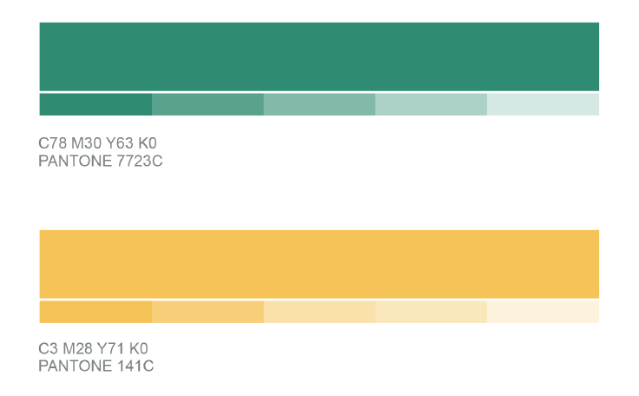
C=78，M=30，Y=63，K=0
PANTONE 7723C
C=3，M=28，Y=71，K=0
PANTONE 141C
附图3 “司机之家”标志标识颜色值要求

三、高速公路服务区“司机之家”规范化服务要求
高速公路服务区“司机之家”应提升停车休息、热水供应、饭菜加热、淋浴、洗衣等基本服务规范化水平，为货车司机提供免费服务。
（一）停车服务。
1.停车区应设置货车专用停车位。
2.车位以标线划分，标线应清晰、醒目，停车位数量宜不低于表1要求。
3.停车区路面应进行硬化处理，设置照明设施设备。
4.停车区应设置24小时视频监控，监控无盲区，监控系统分辨率不应低于720×1080ppi，图像监视及回放显示清晰、稳定，视频存储时间不少于30天。
5.停车区应建立巡检制度，保障停车安全。
表1停车位数量要求
日均驶入货车流量  （车/日） | 停车位数量（个）
600以下 | 20
600以上 | 40
（二）休息服务。
1.休息区应配置座椅、躺椅或沙发等供司机坐或躺靠的设施设备。
2.休息区应安静整洁、通风良好、温度适中，设施设备齐全完好。
3.休息位数量宜不低于表2要求。
表2 休息位数量要求
日均驶入货车流量  （车/日） | 休息位数量（个）
600以下 | 5
600以上 | 10
（三）就餐服务。
1.应提供就餐服务设施，并提供24小时开水，就餐位数量应满足就餐需求。
2.应配置微波炉等加热设备，具备条件的可设置共享厨房，并提供自助服务。
3.就餐区应保持整洁通风、卫生整洁、设施设备齐全完好。
4.应在就餐区设置“禁止酒后驾驶”等安全文明规范驾驶的宣传标志标识。
（四）淋浴服务。
1.应设置淋浴间，淋浴间标识清晰、醒目，标识男、女淋浴间。
2.淋浴间应温度适中、水温适宜、照明良好、地面防滑，并配备储物柜等设施。
3.淋浴位数量不低于2个。
4.淋浴免费时长不低于20分钟。
（五）洗衣服务。
1.应提供洗衣机、洗衣台等洗衣设施设备及场地，结合本地实际视情配置烘干机。
2.洗衣机数量不低于2台。
3.相关设施设备及场地应定期消毒并保障设备正常使用。
（六）如厕服务。
1.应设置卫生间，卫生间标识清晰、醒目。
2.鼓励使用自动冲水设施，并满足节水要求。
3.卫生间应干净整洁、通风良好、地面防滑，设施设备齐全完好。
（七）其他服务。
1.鼓励提供“车货无忧”、先行垫付等多种形式的保险服务。
2.鼓励提供加油（气）充（换）电、车辆维修、应急救援、ETC办理、金融贷款等与货车驾驶员从业、生活相关的服务。
3.鼓励设置免费WiFi，连接方式、密码要明显标示，保证设备运行良好。
四、高速公路服务区“司机之家”管理要求
（一）应根据服务要求制定相应管理制度，配备管理和服务人员，保障服务质量。
（二）应在显著位置设置监督公示栏，宣介“司机之家”服务内容，公开服务承诺、服务内容、运营时间、经营性服务项目及收费标准、监督电话等信息。
（三）应在显著位置设置“职工之家”APP演示终端，宣传面向货车司机的工会服务，引导货车司机加入工会。利用“司机之家”内的多媒体终端，宣传货车司机先进人物和典型事迹，弘扬行业正能量。
（四）应主动接受并积极配合相关行业管理部门的服务质量监测评估。
（五）应及时在线上“司机之家”小程序和“职工之家”APP“服务站点地图”专栏上完善相关信息。

